课程编号 1800440001
得分 | 教师签名 | 批改日期
深 圳 大 学 实 验 报 告

课程名称： 大学物理实验（一）
实验名称： 热敏电阻温度特性研究
学 院： 计算机与软件学院
指导教师： 郭树青
报告人： 叶茂林 组号： 20
学号 2021155015 实验地点 家中
实验时间： 2022 年 4 月 7 日
提交时间： 2022 年 4 月 13 日

- 实验目的

1. 了解惠更斯电桥的工作原理。
2. 学习测量室温下的电桥灵敏度。
3. 测量NTC热敏电阻—温度曲线。
4. 计算50°C时的电阻温度系数。

- 实验原理

热敏电阻
热敏电阻是电阻值对温度非常敏感的一种电阻器。
热敏电阻从材料分：
1、半导体热敏电阻材料
此类材料有单晶半导体、多晶半导体、玻璃半导体、有机半导体以及金属氧化物等。它们均具有非常大的电阻温度系数和高的电阻率。
2、金属热敏电阻材料
此类材料作为热电阻测温、限流器以及自动恒温加热元件均有较为广泛的应用。如铂电阻温度计、镍电阻温度计、铜电阻温度计等。
3、 合金热敏电阻材料
合金热敏电阻材料亦称热敏电阻合金。这种合金具有较高的电阻率，并且电阻值随温度的变化较为敏感，是一种制造温敏传感器的良好材料。
热敏电阻按阻值随温度变化分类：
1、PTC（正温度系数）：在工作温度范围内，电阻值随温度升高而增大，如铂电阻、铜电阻。
2、NTC（负温度系数）：在工作温度范围内，电阻值随温度升高而减小。
NTC电阻的温度特性
NTC热敏电阻的电阻—温度关系：
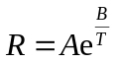………………（1）
其中T为绝对温度，A是温度T趋于无穷时的阻值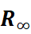，B表征了阻值随温度变化的快慢。A、B是与半导体材料有关的常数。
热敏电阻的电阻温度系数:
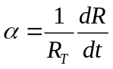………………（2）
其中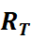是温度为T时的电阻值
电阻的测量方法——惠斯通电桥
如图1所示，四个电阻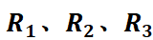和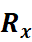组成一个四边形，称为电桥的四个臂，在四边形的一对对角A和C之间连接电源，而在另一对对角B和D之间接入检流计。
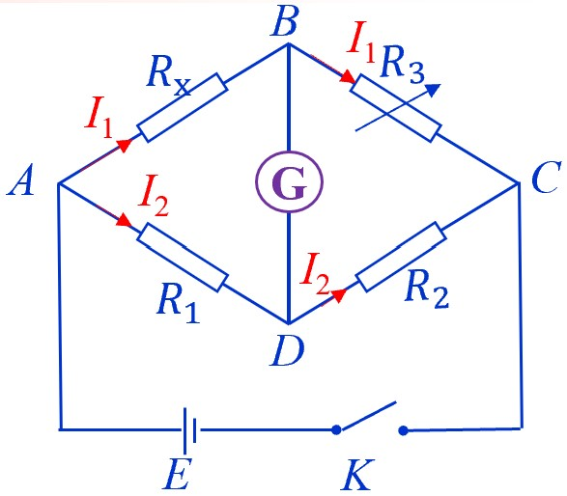
图1：惠斯通电桥
当B和D两点电位相等时，中无电流通过，电桥便达到了平衡，平衡状态下满足：
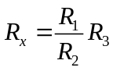………………（3）
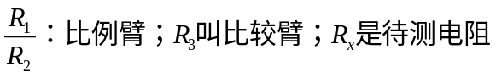
电桥灵敏度：
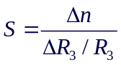………………（4）
物理意义：电桥平衡后，R₃改变△R₃引起检流计指针偏转格△n，反映了电桥对电阻变化量的分辨能力。
惠斯通电桥结构
如图2所示，被集成在电桥箱里，其中电阻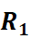和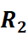按一个比率旋钮进行调节的。R₃是一个可调电阻箱，实验时，热敏电阻通过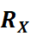接线柱接入电桥。
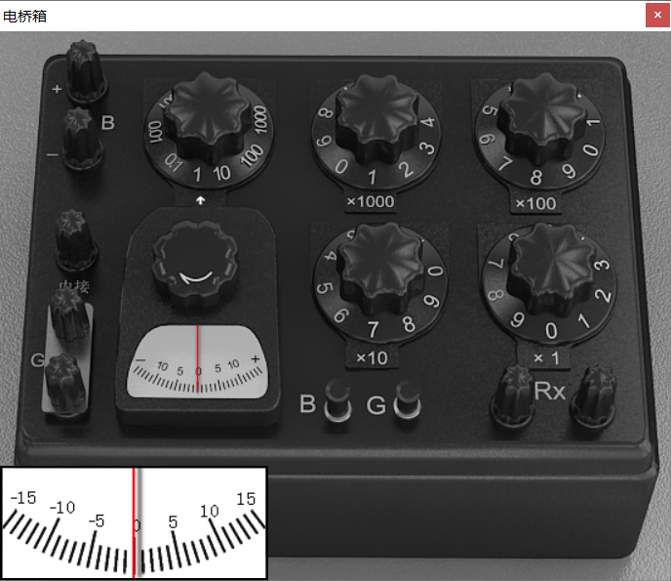
图2：惠斯通电桥结构
- 实验仪器：

虚拟仿真实验系统，自耦调压器、热敏电阻及电炉加热装置、电桥箱。

- 实验内容：

- 虚拟实验
- 用鼠标调节旋钮：鼠标左键为“增加”，鼠标右键为“减小”
- 可尝试使水温升高，掌握调节电桥平衡的方法。指针的偏转规律为：水温升高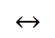电阻减小 指针向左偏，为使电桥平衡，需减小电阻箱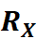的值（使指针向右偏）；反之则需增加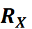。
- 调压器电压不易过大（调至30-50V即可），否则可能由于升温过快导致用来调电桥平衡的时间不够，进而引起较大误差。
- 温度升高（降低）过程中，记录一个温度的电阻后，可尝试调节，始终保持指针不偏离平衡位置太远。待温度即将到达下一个记录点时，快速调节电阻箱使电桥平衡并记录电阻箱的值。

- 测量电桥的灵敏度
- 按实验电路图连线，对检流计调零。
- 把比率臂设为1，用鼠标调节电阻箱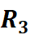的阻值（左键增加，右键减小），把设为室温下的电阻值（ 4100欧姆左右）。
- 打开电压开关B，通过打开（右键）或短暂打开（左键）检流计开关G，同时调节的阻值，使电桥平衡，此时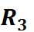的示数即为热敏电阻在室温下的电阻值。
- 电桥平衡后，打开检流计的开关G，微调电阻箱的值，使检流计分别偏离平衡位置1-3格，记下电阻的变化至表1，由（4）式计算得出室温下的电桥灵敏度。

- 测量热敏阻值随温度的变化曲线
- 调节自耦调压器的电压值，使烧杯里的水的温度从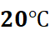升高到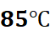以上，每隔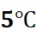测量一次热敏电阻值，记录数据表格2。
- 然后把自耦调压器输出电压值调为0，使水慢慢冷却。同样，降温过程中每隔测量一次热敏电阻值，最后取升降和温的平均电阻值，并作出热敏电阻阻值与温度对应关系曲线。

- 数据记录：
组号： 20 ；姓名 叶茂林
- 测量电桥灵敏度的数据记录
表1：
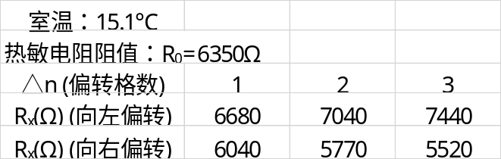
- 测量热敏电阻阻值随温度变化的数据记录
表2：
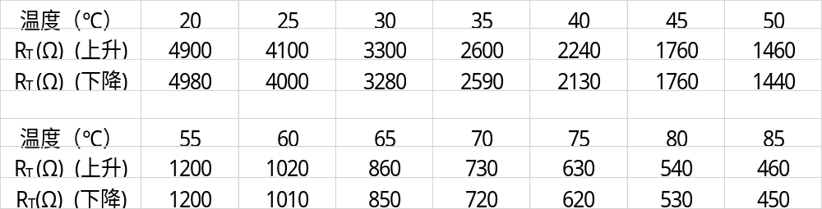

- 数据处理

- 计算室温下惠更斯电桥的灵敏度
由（4）式计算得出室温下的电桥灵敏度。
表3：
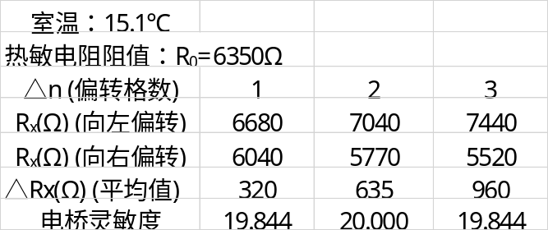
电桥灵敏度：
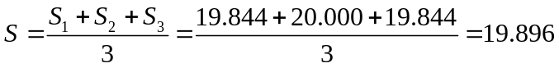
- 画出热敏电阻的阻值随温度的变化曲线
表4：
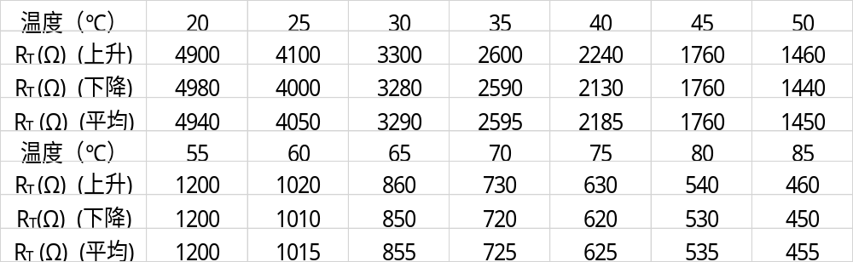
作出热敏电阻阻值与温度对应关系曲线如图3所示。
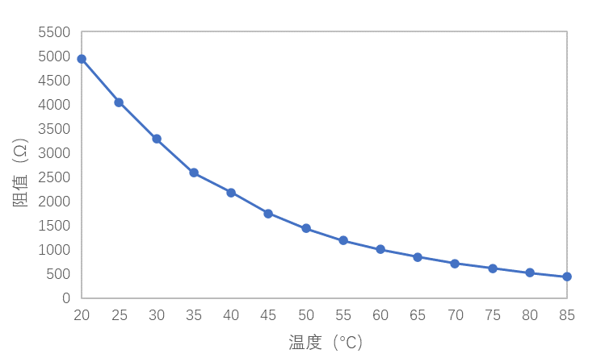
图3：热敏电阻阻值与温度的关系
- 计算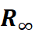和B的值
方法1：做出热敏电阻阻值和1/T的关系曲线
如图4所示：
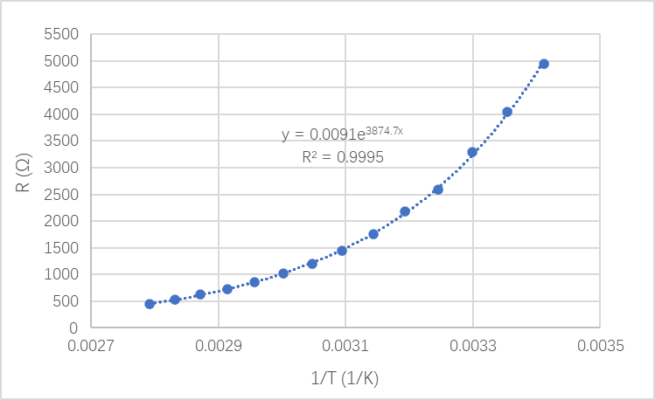
图4：热敏电阻阻值和1/T的关系曲线
对比（1）式得：
=0.0091Ω
=3874.7
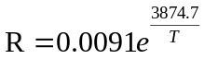
方法2：“曲线改直线”法：
对（1）式两边求自然对数，可得
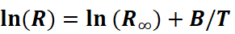………………（5）
画出lnR和1/T的关系曲线如图5所示：
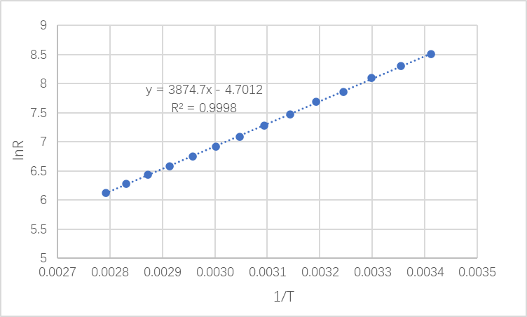
图5：lnR和1/T的关系曲线
直线的斜率：3874.7
在y轴的截距：
由（5）式可得
=0.0091Ω
=3874.7
- 计算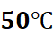时的电阻温度系数
由（1）式对温度求导，得：
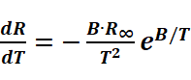………………（6）
再由（2）式可得温度系数：
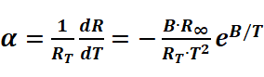………………（7）
带入以下数值：
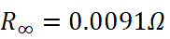
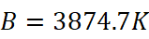
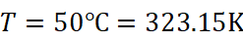
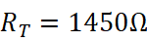
可计算得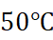时的电阻温度系数
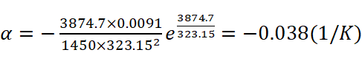

- 结果陈述：

- 计算室温下惠更斯电桥的灵敏度
电桥灵敏度：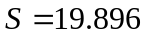
- 画出热敏电阻的阻值随温度的变化曲线
热敏电阻阻值与温度对应关系曲线如图6所示。
图6：热敏电阻阻值与温度的关系
由图像可知，该热敏电阻阻值随着温度的升高而降低。
- 计算和B的值
=0.0091Ω
=3874.7
- 计算时的电阻温度系数
时的电阻温度系数：

八、实验总结与思考题
- 热敏电阻和普通电阻的主要区别是什么？热敏电阻有哪些分类？
热敏电阻和普通电阻的主要区别在于热敏电阻的阻值对温度非常敏感，环境温度改变时，热敏电阻阻值也会随之改变。
热敏电阻从材料分可以分为半导体热敏电阻材料、金属热敏电阻材料和合金热敏电阻材料。
热敏电阻按阻值随温度变化可以分为PTC（正温度系数，电阻值随温度升高而增大）和NTC（负温度系数，电阻值随温度升高而减小）。
- 如何提高电桥的灵敏度？
可以选择用小内阻的检流计和电流灵敏度高的检流计，还可以适当增大电源电压和设法减小桥臂电阻以及尽量使桥臂电压相等。
- 如何选择电桥的比率臂？
应该让电桥比较臂电阻旋钮尽量多地使用，获得最多有效数字，提高测量精度。
- 电桥选择不同量程时，对结果的准确度(有效数字)有何影响？
电桥选择不同量程时，电阻精确的位数不同，应尽量使能读取四位有效数字。

指导教师批阅意见：

成绩评定：

预习  （20分） | 操作及记录  （40分） | 数据处理与结果陈述30分 | 思考题  10分 | 报告整体  印 象 | 总分

原始数据
组号：20
学号：2021155015
姓名：叶茂林
